|  |
| --- |
| 大阪市公報号外第３号附録  令和元年６月１日 |

ら

あ

財政のあらまし

し

ま

|  |
| --- |
| 財政のあらましは、市の財政事情を市民のみなさまにお伝えするもので、毎年６月１日と12月１日の年２回公表しています。  今回の令和元年６月１日公表分では、主に令和元年度当初予算の概要と平成30年度下半期（平成30年10月１日から平成31年３月31日まで）の財政運営の状況についてお伝えします。 |

令和元年6月

大阪市

**目　　次**

|  |  |
| --- | --- |
| **第１　平成25年度決算の概要　・・・・・・・・・・・・・・・・・・・・・** | **1** |
| **第１　大阪市の予算のしくみ　 ・・・・・・・・・・・・・・・・・・・・・** | **1** |
| **第２　令和元年度予算の概要　・・・・・・・・・・・・・・・・・・・・・** | **2** |
| Ⅰ　全会計予算の状況　・・・・・・・・・・・・・・・・・・・・・・・・・・・ | 2 |
| Ⅱ　一般会計の収入　・・・・・・・・・・・・・・・・・・・・・・・・・・・・ | 4 |
| Ⅲ　一般会計の支出（性質別） ・・・・・・・・・・・・・・・・・・・・・・・  　　一般会計の支出（目的別） ・・・・・・・・・・・・・・・・・・・・・・・ | 5  6 |
| Ⅳ　令和元年度予算で取り組む主な事業と施策　 ・・・・・・・・・・・・・・・ | 7 |
| **第３　大阪市の将来の収支見通し　 ・・・・・・・・・・・・・・・・・・・** | **9** |
| **第４　大阪市の財政の現状　 ・・・・・・・・・・・・・・・・・・・・・・** | **10** |
| Ⅰ　収入の状況（市税収入の推移）　・・・・・・・・・・・・・・・・・・・・・ | 10 |
| Ⅱ　支出の状況（性質別の支出の推移）　・・・・・・・・・・・・・・・・・・・ | 12 |
| Ⅲ　借金の状況（市債残高の推移）　・・・・・・・・・・・・・・・・・・・・・ | 13 |
| **第５　大阪市の財政状況（健全化判断比率） ・・・・・・・・・・・・・・・** | **14** |
| **第６　平成30年度下半期の財政運営の状況　・・・・・・・・・・・・・・・** | **16** |
| Ⅰ　歳入歳出予算執行状況　・・・・・・・・・・・・・・・・・・・・・・・・・ | 16 |
| Ⅱ　財産の状況　・・・・・・・・・・・・・・・・・・・・・・・・・・・・・・ | 17 |
| Ⅲ　市債の現在高　・・・・・・・・・・・・・・・・・・・・・・・・・・・・・ | 18 |
| Ⅳ　一時借入金の現在高　・・・・・・・・・・・・・・・・・・・・・・・・・・ | 19 |
| Ⅴ　債務負担行為の状況　・・・・・・・・・・・・・・・・・・・・・・・・・・ | 20 |
| Ⅵ　市民の負担状況　・・・・・・・・・・・・・・・・・・・・・・・・・・・・ | 21 |
| **第７　準公営企業及び公営企業の平成30年度下半期の業務状況　・・・・・・** | **22** |
| Ⅰ　中央卸売市場事業　・・・・・・・・・・・・・・・・・・・・・・・・・・・ | 23 |
| Ⅱ　港営事業　・・・・・・・・・・・・・・・・・・・・・・・・・・・・・・・ | 26 |
| Ⅲ　下水道事業　・・・・・・・・・・・・・・・・・・・・・・・・・・・・・・ | 29 |
| Ⅳ　水道事業　・・・・・・・・・・・・・・・・・・・・・・・・・・・・・・・ | 32 |
| Ⅴ　工業用水道事業　・・・・・・・・・・・・・・・・・・・・・・・・・・・・ | 35 |
| **第８　ホームページのご案内　 ・・・・・・・・・・・・・・・・・・・・・** | **38** |
|  |  |
| ※各資料の計数はそれぞれ四捨五入によっているので、端数において合計とは一致しないものがあります。 |  |
|  |  |
|  |  |

**第１　大阪市の予算のしくみ**

**「予算」とは、**１年間（４月～翌年３月）における大阪市の**“収入”と“支出”の見積りをまとめたもの**です。

市債（借金）

**住民票**

証明書発行などの手数料

国や府から

交付されるお金

税

市民税などの

税金（市税）

１年間にどのくらいの収入が入ってくるのかの見積りをまとめたものです。

大阪市の収入には、例えば、次のようなものがあります。

**大阪市の会計**

１年間にどのような行政サービスにどのくらいお金を使うのかの見積りをまとめたものです。

大阪市が支出する行政サービスには、例えば、次のようなものがあります。

（令和元年度の支出の見積りは、5・6ページに記載しています。）

福　祉

**収入の見積り**

**見積り**

住宅使用料



（令和元年度の収入の見積りは、4ページに記載しています。）

**支出の見積り**

**見積り**

学校などの教育

子育て支援

観光・スポーツ振興

道路・公園

**「予算」は、市長が案を作成し、大阪市会（議会）で審議し、議決を経て、成立します。**

**秋頃～**

予算案の作成

**2月頃**

**2～3月頃**

予算案の公表

大阪市会での

審議・議決

**予算成立**

市長（市役所）の作業

例年の予算成立までの大まかなスケジュールは、下記のとおりです。

**第２　令和元年度予算の概要**

**Ⅰ　全会計予算の状況**

大阪市には、**目的に合わせて14の会計**があります。全ての会計の総称を『全会計』と言います。

令和元年度の全会計予算は、総額**3兆5,729億円**となっています。なお、前年度と比べると、**3,256億円減（▲8.4%）**となっており、交通事業の民営化に伴う市債の繰上償還等の減に伴う公債費会計の減などにより、３年ぶりの減となりました。

**◆一般会計について**

市税を主な収入とし、市の基本的な施策（福祉、子育て支援、学校などの教育、道路・公園、観光・スポーツ振興など）を行っている大阪市で１番大きな会計です。

**◆公営･準公営企業会計について**

水道、下水道事業など、民間企業のようにサービスを受ける方が支払う料金収入を基本に事業を運営している会計です。

公営・準公営企業会計には、２つの公営企業会計と３つの準公営企業会計があります。

|  |  |  |  |  |
| --- | --- | --- | --- | --- |
| **会計名** | | | **R元年度**  **予算額** | **H30年度**  **予算額** |
| **公営企業会計** | | | | |
|  | 水道事業会計 | | 1,009億円 | 970億円 |
| 工業用水道事業会計 | | 30億円 | 39億円 |
| **準公営企業会計** | | | | |
|  | | 中央卸売市場事業会計 | 122億円 | 156億円 |
| 港営事業会計 | 340億円 | 216億円 |
| 下水道事業会計 | 1,633億円 | 1,595億円 |
| 合　　計 | | | 3,135億円 | 2,975億円 |

**◆公債費会計について**

市債（借金をするための債券）の発行や借金の返済を一括して行っている会計です。

|  |  |  |
| --- | --- | --- |
| **会計名** | **R元年度**  **予算額** | **H30年度**  **予算額** |
| 公債費会計 | 8,151億円 | 1兆2,234億円 |

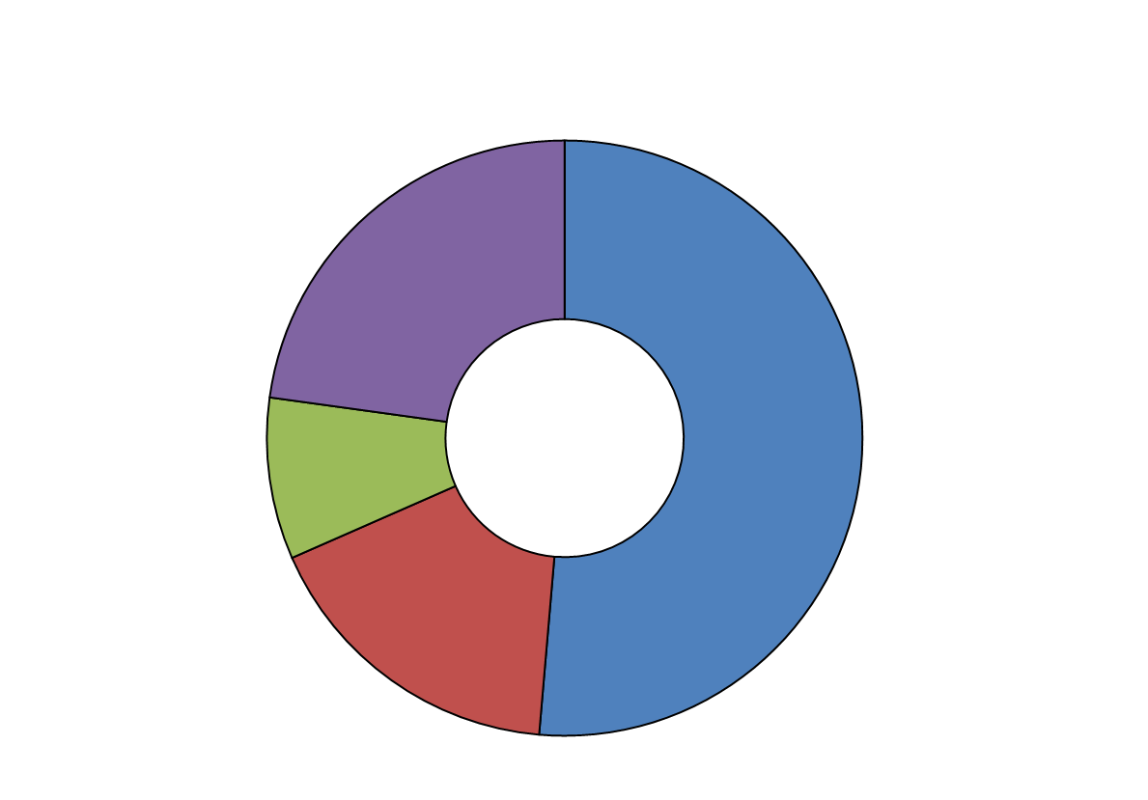

公債費会計

8,151億円

（22.8%）

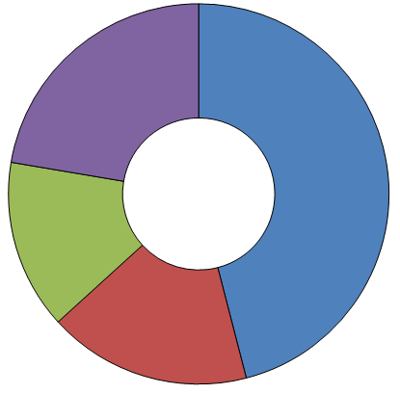

一般会計

1兆8,353億円

（51.4%）

0

**【 総 額 】**

**3兆5,729億円**

**［対前年度比］**

**▲8.4%**

公営・準公営

企業会計

3,135億円

（8.8%）

**◆政令等特別会計について**

一般会計と別に、特定の収入（保険料や使用料など）を基本に事業を行っている会計です。

政令で設置が義務付けられているものなど、7つの会計があります。

|  |  |  |  |
| --- | --- | --- | --- |
| **会計名** | | **R元年度**  **予算額** | **H30年度**  **予算額** |
| **政令等特別会計** | | | |
|  | 食肉市場事業会計 | 20億円 | 20億円) |
| 駐車場事業会計 | 27億円 | 26億円) |
| 母子父子寡婦福祉貸付資金会計 | 6億円 | 5億円) |
| 国民健康保険事業会計 | 2,901億円 | 2,930億円) |
| 心身障害者扶養共済事業会計 | 5億円 | 5億円) |
| 介護保険事業会計 | 2,800億円 | 2,709億円) |
| 後期高齢者医療事業会計 | 329億円 | 310億円) |
| 合　　計 | | 6,089億円 | 6,006億円) |

政令等特別会計

6,089億円

（17.0%）

（ ）内は構成比

＜主な政令指定都市の

令和元年度の全会計予算＞

・横浜市　：3兆7,048億円

・名古屋市：2兆7,986億円

・京都市　：1兆7,223億円

・神戸市　：1兆7,999億円

**用　語　説　明**

**◆食肉市場事業会計**

　　日常生活に必要な生鮮食料品等（肉類）の供給を行う事業の会計です。

**◆駐車場事業会計**

　　大阪市立西横堀駐車場などの市立駐車場の管理運営を行う事業の会計です。

**◆母子父子寡婦福祉貸付資金会計**

　　母子家庭や父子家庭、寡婦の経済的自立と生活の安定、こどもの福祉を図るために、無利子または低利子で各種

資金の貸付を行う事業の会計です。

**◆国民健康保険事業会計**

　　勤務先の健康保険やその他の医療保険に加入できないすべての人たちが、病気やケガで経済的負担にみまわれた

とき、お互いに助け合い、負担を分かち合うため、日ごろから保険料を出し合って医療費を負担する制度である

国民健康保険事業の会計です。

なお、制度改革により、平成30年４月から大阪府と府内43市町村が共同保険者となって事業運営しています。

**◆心身障害者扶養共済事業会計**

　　障がいのある方を扶養している保護者が、自らの生存中に毎月一定の掛金を納めることにより、保護者に万一の

こと（死亡・重度障がい）があったとき、障がいのある方に終身一定額の年金を支給する心身障がい者扶養共済

事業の会計です。

**◆介護保険事業会計**

　　40歳以上の方が被保険者となって保険料を出し合って、高齢者の介護を社会全体でささえる制度である介護保

険事業の会計です。

**◆後期高齢者医療事業会計**

　　75歳（一定の障がいがある人は65歳）以上の方が加入し、医療給付等を受ける後期高齢者医療制度において、保険料を徴収し運営元である大阪府後期高齢者医療広域連合へ納付する後期高齢者医療事業の会計です。

**◆公営企業会計**

　　地方公共団体が経営する企業のうち、地方公営企業法の全部が適用される企業の会計です。

**◆準公営企業会計**

　　地方公共団体が経営する企業のうち、地方公営企業法の財務規定等の一部が適用される企業の会計です。

**◆水道事業会計**

　　飲用水その他の浄水の供給を行う事業の会計です。

**◆工業用水道事業会計**

工業用水の供給を行う事業の会計です。

**◆中央卸売市場事業会計**

　　日常生活に必要な生鮮食料品等（野菜・果実・水産物など）の供給を行う事業の会計です。

**◆港営事業会計**

　　港湾施設の提供や、大阪港水域の埋立を行う事業の会計です。

**◆下水道事業会計**

　　下水道を整備し、生活排水などの処理、環境の浄化を行う事業の会計です。

**Ⅱ　一般会計の収入**

大阪市の収入には、**「みなさんに納めていただく税金（市税）」のほか、下の図にあるような収入**があります。

収入

大阪市役所

税

市民税などの

税金（市税）

市債（借金）

**住民票**

証明書発行などの

手数料

国や府から

交付されるお金

住宅使用料

など

**【補てん財源の内訳】**

通常収支不足対応のため計上

・不用地等売却代･････25億円

・財政調整基金･･･････80億円

補てん財源

105億円

（0.6%）

**【その他の内訳】**

・繰入金(基金等)･････963億円

・使用料・手数料‥･･711億円

・諸収入など･･････1,039億円

**【市税の内訳】**

・個人市民税･･･2,067億円

・法人市民税･･･1,294億円

・固定資産税・都市計画税

･･･3,550億円

・その他の税･････577億円

その他

2,713億円

（14.8%）

地方特例交付金

63億円

（0.3%）

地方交付税

390億円

（2.1%）

市税

7,488億円

（40.8%）

市債

1,480億円

（8.1%）

**【 収入の内訳 】**

**1兆8,353億円**

**［対前年度比］**

**＋3.3%**

**令和元年度の市税収入は、**納税義務者の増などによる個人市民税の増などから、前年度と比べると、**324億円の増収**となる**7,488億円**と見積もっています。

譲与税・交付金

830億円

（4.5%）

国・府支出金

5,285億円

（28.8%）

**【市債の内訳】**

・道路整備などの市債･･･1,024億円

・臨時財政対策債･････････456億円

（ ）内は構成比

**用　語　説　明**

**◆国・府支出金**

国や大阪府から大阪市に交付されるお金のうち、使い道が決められているお金です。

**◆臨時財政対策債**

国が地方交付税で保障されるべきお金が足りない場合に、市が代わりに足りない分の借入れを行うお金のことです。

なお、借り入れたお金は後年度の地方交付税額の算定に反映されることとなっています。

**◆譲与税・交付金**

国や大阪府が集めた税金のうち、一定割合が配分されるお金です。

**◆地方交付税**

すべての地方公共団体が一定の行政サービスを提供できるように、所得税等の国税が一定の割合等により国から配分されるお金です。

**◆通常収支不足**

補てん財源を除くと支出が収入を上回っている状態のことで、大阪市ではこう呼んでいます。なお、補てん財源とは臨時的な収入で、不用地等売却代、財政調整基金のことを指しています。

**◆財政調整基金**

不況による大幅な税収の減や災害の発生による予期しない経費の支出などに備えて積み立てている貯金です。（令和元年度末残高（見込み）：1,478億円）

**市債って何？**

市債とは、たとえば大阪市が学校や道路・公園などを整備するのに必要なお金の一部を、将来の世代にも負担してもらうために発行する債券のことです。

市債の発行で得た収入は市の借金となるので、将来の返済額を考えながら発行しています。

**Ⅲ　一般会計の支出**

**○性質別**

令和元年度の**一般会計の予算額は、**「投資的経費」や「扶助費」の増などから、**3年連続の増**となる**1兆8,353億円**と見積もっています。

義務的経費

・人件費

・生活保護費などの扶助費

・借金の返済のための公債費

の割合が全体の62.4％を占める見積りとなりました。

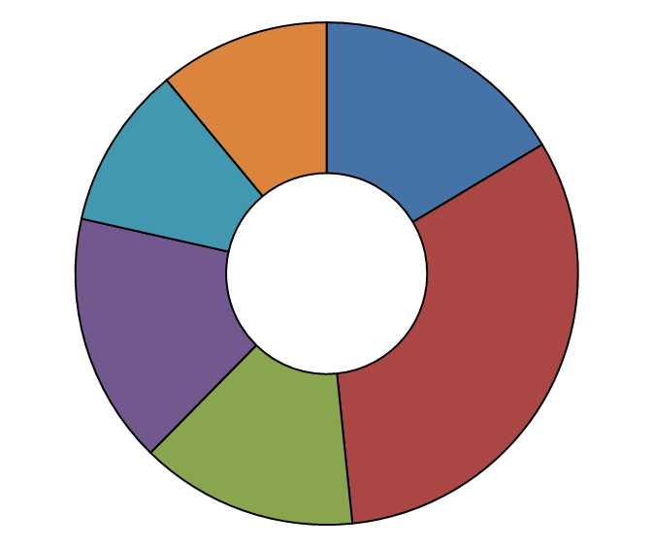

特別会計

繰出金等

2,017億円

（11.0%）

人件費

3,013億円

（16.4%）

**用　語　説　明**

**◆義務的経費**

支出が法令などで義務付けられている費用です。（人件費、扶助費、公債費の合計）

**◆人件費**

職員の給料や退職手当などの費用です。

**◆扶助費**

生活保護など、主に福祉・保健・医療に必要な費用です。

**◆公債費**

借金の返済に必要な費用です。

**◆行政施策経費**

区民センターなど市民が利用する施設の管理運営や事務などに必要な費用です。

**◆投資的経費**

区民センターなど市民が利用する施設や学校・道路などの整備に必要な費用です。

**◆特別会計繰出金等**

一般会計から特別会計に対して、事業費の補助などのために支出する費用です。

投資的経費

1,927億円

（10.5%）

行政施策経費

2,964億円

（16.1%）

扶助費

5,864億円

（32.0%）

公債費

2,568億円

（14.0%）

（ ）内は構成比

うち生活保護費は2,805億円となっており、扶助費全体の47.8%を占めています。

**◎義務的経費の推移**

**高齢化等による扶助費の増**や過去に発行した**借金の返済のための公債費が高水準**となっていることにより、**非常に大きな金額で推移しています。**

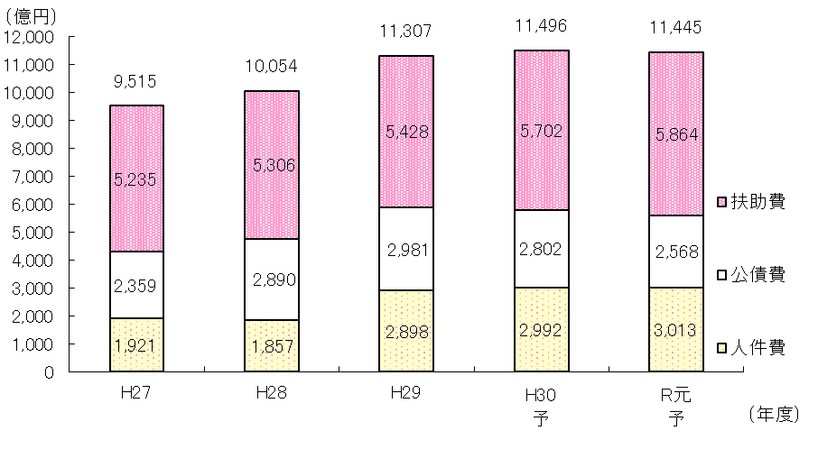

**○目的別**

目的別の支出では、福祉や子育てなど、目的ごとにどれだけの費用が必要となるかが分かります。

（ ）内は構成比

⑮その他

163億円

（0.9%）

|  |  |  |
| --- | --- | --- |
|  | 予算額 | 構成比 |
| ⑦住宅費 | 521億円 | 2.8% |
| ⑧消防費 | 380億円 | 2.1% |
| ⑨環境費 | 356億円 | 1.9% |
| ⑩港湾費 | 225億円 | 1.2% |
| ⑪大学費 | 183億円 | 1.0% |
| ⑫議会費 | 27億円 | 0.1% |

⑬総務費

1,070億円

（5.8%）

⑭公債費

2,568億円

（14.0%）

①福祉費  
5,573億円

（30.4%）

**【 目的別 】**

**支出の内訳**

**1兆8,353億円**

**[対前年度比]**

**＋3.3％**

一般会計予算を市民ひとりあたりに置き換えると、約67万3千円となります。

市民ひとりあたりの「目的ごとの予算額」とそのうち国からの補助などを除いた「市税での負担額」については、下の表をご覧ください。

※平成31年3月1日現在の本市推計人口（2,726,925人）を用いて算定

※市税での負担額については、（　）内の金額

②こども青少年費

2,131億円

（11.6%）

③教育費

2,068億円

（11.3%）

⑥健康費

617億円

（3.4%）

⑤経済戦略費

1,096億円

（6.0%）

④土木費

1,376億円

（7.5%）

**⑯その他**

**＜その他＞**

**約5万2千円（約1万5千円）**

・土地先行取得事業への繰り出し

など



**②子育て支援などに**

**＜こども青少年費＞**

**約7万8千円（約2万7千円）**

・子育て支援

・ひとり親家庭支援　　　　 など

**＜教育費＞**

**約8万円（約4万7千円）**

・学校や図書館の運営　　　 など

**①福祉などに**

**＜福祉費＞**

**約20万6千円（約6万4千円）**

・高齢者や障がい者の保健福祉

・生活保護　　　　　　　　 など

********

**③学校・図書館**

**などに**



**⑤観光・産業経済**

**などに**

**④道路・公園などに**

**＜土木費＞**

**約8万7千円（約4万6千円）**

・道路、橋梁の整備

・公園、河川の整備　　　　など

**＜経済戦略費＞**

**約4万4千円（約6千円）**

・観光、産業経済

・文化振興、スポーツ振興　 など

**⑥保健衛生などに**

**＜健康費＞**

**約2万5千円（約1万円）**

・がん検診など健康の保持**、**増進事業

・予防接種、公害補償　　　 など

※ページ右上の円グラフのうち、⑭公債費については、各目的別の区分に含めて算定



**⑩港の整備・運営**

**などに**

**⑪大学の運営などに**

**＜大学費＞**

**約8千円（約5千円）**

・大学の運営　　　　　　　 など

**⑫議会の運営などに**

**＜議会費＞**

**約1千円（約1千円）**

・議会の運営　　　　　　　 など

**＜港湾費＞**

**約1万5千円（約3千円）**

・港の整備、運営　　　　　 など

**⑧消防・救急などに**

**＜消防費＞**

**約1万5千円（約1万円）**

・消火、救助、救急活動

・火災予防　　　　　　　　 など

**⑨ごみの収集などに**

**＜環境費＞**

**約1万4千円（約8千円）**

・ごみの収集、焼却、埋立

・環境対策　　　　　　　　 など

**⑦市営住宅などに**

**＜住宅費＞**

**約2万8千円（0円）**

・市営住宅の建設、管理　　 など





**C:\Users\i5523164\Desktop\無題.png**

**⑮その他**

**＜その他＞**

**約7千円（約4千円）**

・基金への蓄積　　　　　　など

**⑬行政の運営などに**

**＜総務費＞**

**約6万6千円（約4万4千円）**

・庁舎の整備、修繕

・区のまちづくり事業　　　　など

**Ⅳ　令和元年度予算で取り組む主な事業と施策**

**「豊かな大阪の実現」**に向けた令和元年度の主な事業を紹介します。

**子育て・教育環境の充実**

**●「子どもの教育・医療 無償都市大阪」をめざした取り組み**

幼児教育の無償化…77億7,600万円

・4・5歳児に加え、国に先駆け3歳児まで対象を拡大

　（10月より、3～5歳児及び住民税非課税世帯の0～2歳児を対象に、国制度による無償化開始）

こども医療費助成事業…89億900万円

・安心して医療を受けられるよう、18歳までの子どもの医療費の自己負担を助成（所得制限あり）

妊産婦健康診査事業…27億8,800万円

・超音波検査の公費負担回数を現行の４回から８回に拡充

**●質の高い学校教育を推進する仕組みづくり**

中学校給食事業…50億6,300万円

・2学期に市内の全中学校で、温かい給食の提供や、アレルギー等に柔軟に対応できる学校調理方式への移行が完了

・給食費に対する就学援助についても、2学期から半額支給を全額支給に拡充

スクールサポートスタッフ配置事業…1億3,700万円

・教員の長時間勤務の解消に向け、簡易な業務を行う非常勤職員を配置

大阪市版スクールロイヤー事業…1,300万円

・いじめや、不登校など学校現場の課題をサポートするため担当弁護士等を派遣、教員へのアドバイスや研修、保護者への対応を実施

**●児童虐待防止対策の充実**

養子縁組民間あっせん機関育成事業…100万円

・予期せぬ妊娠に悩む妊婦の相談に適切に対応できるよう、養子縁組民間あっせん機関に対し、職員の研修費用等の補助を実施

赤ちゃんへの気持ち質問事業…1,300万円

・出産後早期に助産師等が家庭訪問を行い、母親の赤ちゃんへの愛着に着目したメンタルヘルスの状態を把握し、必要に応じて支援につなぐ

未就園児等全戸訪問事業…400万円

・行政機関等の目が届きにくい4、5歳児の未就園児等について、区役所による家庭訪問等を実施。必要に応じて支援につなぐ

学校現場における児童虐待防止啓発事業…1,000万円

・子ども自身が児童虐待について知り、自らを守る力をつけるため、啓発授業等の実施に向け、子どもの成長段階に応じた内容の教材を作成

児童相談等システムの開発…9,300万円

・児童虐待の早期発見、早期対応等を図るため、他の福祉関係システムとの連携による情報集約、虐待情報とDV情報を一元管理するシステムを開発

こども相談センター（森ノ宮）建替え…400万円

・一時保護所の居室の個室化など、家庭的な環境とするための建替えの基本計画策定

**●保育を必要とする全ての児童の入所枠確保の取り組み**

民間保育所等整備事業…72億5,000万円

・都市部における保育所等へ賃借料を補助

・保育所用途に土地を提供した場合に加え、新たに建て貸し方式で保育所整備する場合の土地所有者に対し固定資産税等相当額を補助

・保育所保育室の空き等を活用し、保育所に入れなかった1歳児を対象に最大で2年間の保育を実施

保育人材の確保対策事業…17億4,400万円

・保育士定着のため、新規採用から2年目までの補助を3年目、4年目まで拡充

・他府県から保育士を呼び込むため、帰省費用等の福利厚生相当額を2年間補助

**●こどもの貧困に対する取り組み**

こども支援ネットワーク事業…1,200万円

・こども食堂等の安心・安全な運営基盤を強化するため、保険加入にかかる経費を補助

養育費確保のトータルサポート事業…2,500万円

・家庭裁判所などへのひとり親家庭サポーターの同行支援、養育費の取り決め内容の公正証書等の作成や養育費保証契約の費用を補助

**●未来を切り拓く学力・体力の向上**

学力向上推進モデル事業…2,700万円

・教員の指導力向上等をめざす学校への、専任チームによる実践的な指導・助言回数を拡充

学校力UP支援事業…2億1,400万円

・学力等に継続して課題を有する学校を支援する学校力UPコラボレーターを増員、配置日数を拡充

「大阪市版チャレンジテストplus」実施事業…1,500万円

・市立の中学校1年生に対し、統一した理科・社会のテストを実施

学校活性化推進事業（英語イノベーション事業）…6億5,800万円

・教員とネイティブ・スピーカーによる生きた英語を学ぶ授業等を実施

学校教育ICT活用事業…31億8,700万円

・全小中学校で校内LANの環境整備が完了（令和元年度末）

・学習の習慣化や、意欲の向上のためタブレット端末を持ち帰り、家庭学習を実施（小・中学校　計26校でモデル実施）

**市民の暮らしを守る福祉等の向上**

**●都市魅力の向上**

「こども本の森　中之島」開館準備・運営事業

…7,000万円

中之島通の歩行者空間整備…8,000万円

・本との出会いや芸術文化体験を通して、子どもたちが豊かな感性を育む場として2020年3月に開館予定、周辺エリアにおける安全・安心な空間の創出

御堂筋の道路空間再編…2億9,300万円

・千日前通～道頓堀川区間における側道歩行者空間化の整備に着手など

大阪城エリア観光拠点化事業…1億6,700万円

・2020年度中の豊臣石垣公開施設の開館に向けた整備

工事や、太閤なにわの夢募金の実施、天守閣のライト

アップ時間の延長など

なんば駅周辺における空間再編推進事業

…1億2,100万円

・官民連携により、車中心の空間から人中心の空間へと再編するための設計及び駅前広場の整備工事に着手

**●真に支援を必要とする人々のための施策**

認知症の人がいきいきと暮らし続けるための社会活動

促進事業…1,900万円

・認知症の人の生きがいや居場所づくりを支援するため拠点を設置し、ピア活動や認知症の人によるカフェ運営など社会活動を推進するとともに、認知症の人の雇用が拡がるよう企業等への啓発を実施

**●すこやかに暮らすための施策**

成人男性に対する風しんの定期接種…11億200万円

・抗体保有率の低い世代の男性（昭和37年4月2日から昭和54年4月1日までに生まれた方）に対し、抗体検査・予防接種を無料で実施

動物虐待ホットラインの設置…500万円

・動物虐待に関する電話相談窓口を設置し、相談対応や関係機関との連絡調整、情報収集等を実施

**●新大阪駅周辺のまちづくり**

新大阪駅周辺地域のまちづくり方針の検討調査

…1,000万円

・まちづくりの方針の骨格の策定にかかる検討調査

**都市インフラの充実**

区の特性や地域の実情に即した施策を展開

…266億9,000万円

・引き続き区長の権限と責任による区の特性や地域の実情に即した総合的な施策を展開

**各区の特色ある施策の展開**

**大阪の成長戦略の実行**

**●夢洲におけるインフラ整備**

国際博覧会の開催及びIRを含む国際観光拠点形成に

向けた夢洲地区の土地造成・基盤整備事業

…57億7,300万円

・夢洲地区の国際博覧会開催、国際観光拠点形成に向けた土地造成、基盤整備のための調査・設計など

**●2025年日本国際博覧会の推進**

国際博覧会推進事業…1億5,400万円

・2025年日本国際博覧会協会が行う会場建設に関する基本計画検討のための調査・分析等費用の負担や、開催に向けた機運醸成や海外プロモーションを実施

**●IRを含む国際観光拠点の形成**

IRを含む国際観光拠点の形成に向けた立地推進事業

…1億6,300万円

・IRの事業化に向けた取り組みや、IR誘致に向けた理解促進など

依存症対策支援事業…700万円

・ギャンブル等の依存症者に対する専門相談など

**●2019年G20大阪サミットの開催支援**

2019年G20大阪サミットの開催支援

…14億8,100万円

・G20大阪サミット開催支援、大阪・関西のPR

・消防、保健医療、都市インフラ整備や交通・物流対策など安全・安心な開催環境を整備

・未来を担う子どもたちにサミット会場を公開

・都市が直面する課題について、G20サミットへ提言することを目的とする国際的な都市グループ（U20）への参画

**防災力の強化**

**●災害から住民の生命・財産を守るための対**

**策を推進**

水害ハザードマップを活用した防災知識の周知・

啓発事業…1億400万円

・水害ハザードマップを災害時にすべき行動がわかりやすい内容に更新し、全戸配布を実施

市民への災害時情報伝達手段の強化

…7億9,000万円

・防災行政無線（屋外スピーカー）を聞こえやすく改善するとともに、LINEや防災アプリ、緊急速報メール等と連動させ緊急情報を4カ国語で一斉配信

災害時避難所となる学校体育館への空調機設置事

業…1,800万円

・避難所となる中学校の体育館（各区1校）に空調機を設置するための実施設計

**成長産業の育成**

**●中小企業の振興**

大阪の産業資源を活用した魅力発信事業

…3,300万円

・大阪初開催となる「ツーリズムEXPOジャパン」への出展を通じて、国内外に大阪の中小企業が持つポテンシャル・魅力を発信

行政手続きのオンライン化推進に向けた電子申請

システムの再構築…1億7,000万円

・電子申請システムの再構築により、オンライン上での本人確認等の機能を追加。子育て世帯や介護を要する人、平日に来庁が難しい人を対象とする手続きについて優先的にオンライン化を検討し2020年度から実施

**徹底したICTの活用**

**第３　大阪市の将来の収支見通し**

大阪市は、将来世代に負担を先送りしないため、「補てん財源に依存」するのではなく、「収入の範囲内で予算を組む」ことを原則とし、市民感覚をもって行財政改革を徹底的に行い、「通

常収支（単年度）の均衡」をめざすこととしています。

次の「今後の財政収支概算（粗い試算）［2019(平成31)年2月版］」は、そのために必要となる収支改善の目安を一定の前提により試算したものです。

**○「今後の財政収支概算（粗い試算）［2019(平成31)年2月版］」**

前回の試算（平成30年2月版）と比較すると、前回と同様、**試算期間半ばに通常収支不足は一旦解消する見込みですが、期間後半からは再び収支が悪化する見込み**であることから、**依然として楽観視はできない**状況となっています。

※ただし、この試算は不確定要素を多く含んでおり、相当の幅をもってみる必要があります。

**通常収支の推移（一般会計）**

**◎用語説明**

**＜通常収支とは？＞**

補てん財源（不用地等売却代、財政調整基金）を活用しない収支のことです。

。

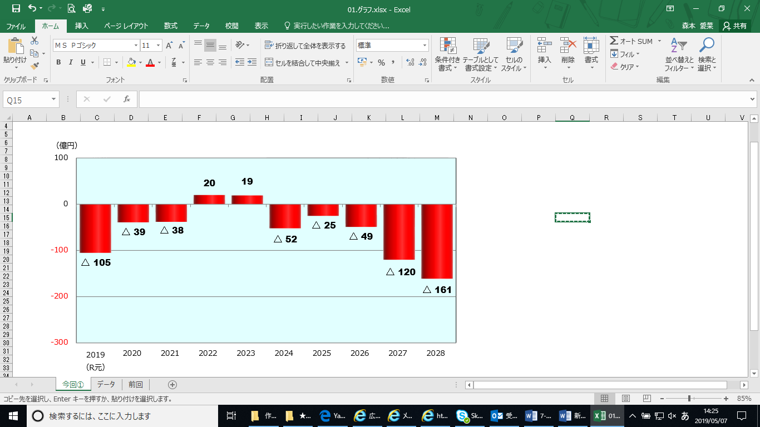

通常収支

※令和元年度予算では、補てん財源（不用地等売却代、財政調整基金）を活用することから、

実際の収支不足は生じていません。

※前提条件など、詳しくは大阪市ＨＰへ

<http://www.city.osaka.lg.jp/shisei/category/3060-3-2-6-0-0-0-0-0-0.html>

将来世代に負担を先送りしないため、引き続き**市政改革に取り組み**、**全市的な優先順位づけを行う**など、**事業の選択と集中を進める**とともに、更なる自律的な改革に取り組み、行財政改革を強力に推進していきます。

市政改革の詳細をご覧になりたい方は大阪市HPへ

<http://www.city.osaka.lg.jp/shisei/category/3054-2-0-0-0-0-0-0-0-0.html>

**第４　大阪市の財政の現状**

**Ⅰ　収入の状況**

**○市税収入の推移**

最も基本的な収入である市税について、令和元年度予算では**7,488億円**となっており、

・**対前年度では、**納税義務者の増などによる個人市民税の増が見込まれることなどから、

**324億円アップ**

・また、近年、府費負担教職員制度の見直しに伴う税源移譲があったことも含め、

増収傾向にあるものの、

・平成８年度（市税収入のピーク）と比べると、**288億円ダウン**

となっています。

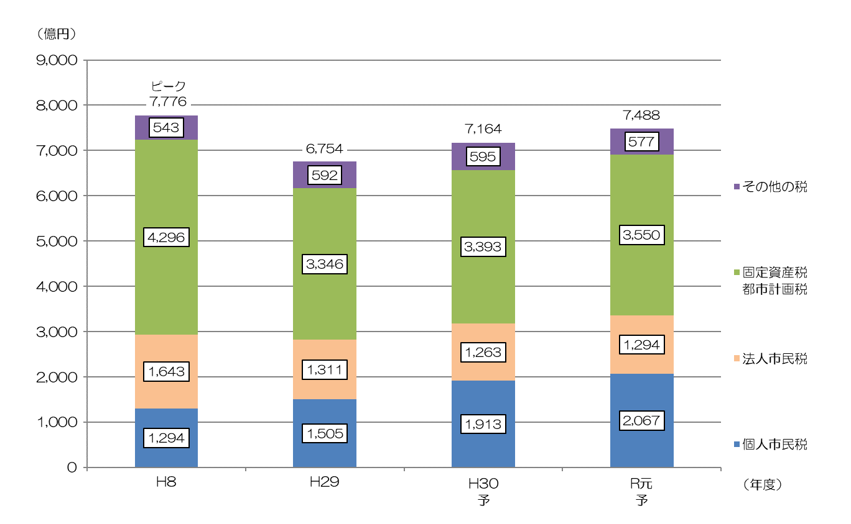

**◎大阪市の市税収入の特徴**



＜令和元年度予算　個人市民税と法人市民税の市税収入に占める割合　他都市比較＞

個人市民税

法人市民税

固定資産税・都市計画税

その他の税

＜大阪市＞　　　＜横浜市＞ 　 ＜名古屋市＞

個人市民税　　　2８%　　　　　 4８%　　　 　 38％

法人市民税　　　1７%　　　　　 0７%　　　　 12%

**法人市民税の割合が高い**

大阪市は、横浜市や名古屋市

と比較すると、市税収入の総額

に占める法人市民税の割合が高

く、個人市民税の割合が低いこ

とが特徴として挙げられます。

**全収入に占める市税収入の割合が低い**

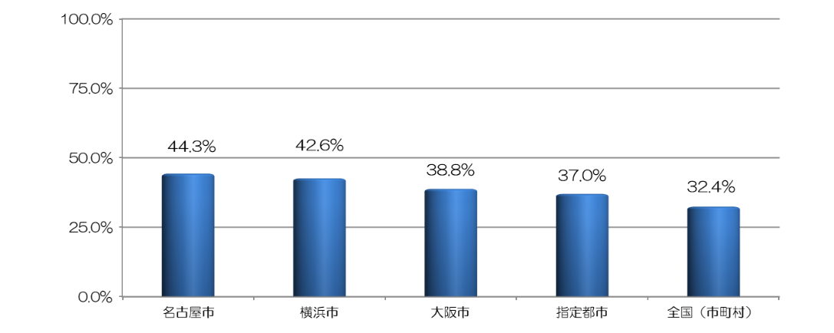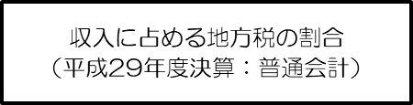

収入に占める地方税の割合は、全国

的に見ても3割程度と、地方税中心の

収入構造とはなっていません。引き続

き、他の指定都市と連携し、国に対し

て、地方税財源の拡充強化に向けた要

望を行っていきます。

**用　語　説　明**

**◆個人市民税**

**大阪市に住んでいる人または事務所等がある人に対して課税**される税金のことです。

　　所得金額が一定額以上あれば定額が課税される「均等割」と給料、年金や商売の利益など前年の所得金額に応じ

て課税される「所得割」があり、大阪市に住んでいる人に対しては、「所得割」と「均等割」が課税されます。

また、大阪市内に事務所等がある人で、その区内にお住まいでない人に対しては、「均等割」が課税されます。

**◆法人市民税**

**大阪市内にある法人**（会社など）**に対して課税**される税金のことです。

　　資本金等の額と従業者の数に応じて課税される「均等割」と国の税金である法人税に応じて課税される「法人税

割」があり、大阪市内に事務所等がある法人は「均等割」と「法人税割」が課税され、大阪市内に寮等のみを有

する法人には「均等割」のみが課税されます。

**◆固定資産税**

**大阪市内に土地や建物、償却資産**（事業に使う機械など）**を持っている人、会社に対して課税**される税金のこと

です。

**◆都市計画税**

**市街化区域内**（大阪市内のほぼ全域）**に土地や建物を持っている人、会社に対して課税**される税金のことです。

　　公園、下水道、街路などの整備費用に使われます。

**Ⅱ　支出の状況**

**○性質別の支出の推移**

令和元年度と市税収入がピークであった平成８年度を比較すると、**「生活保護費などの扶助費」については約2.6倍**（そのうち生活保護費についても約2.5倍に増加）**、「借金の返済のための公債費」については約2.4倍に増加**しています。

人件費については、職員数の削減や給料カットなどにより抑制に努めています。

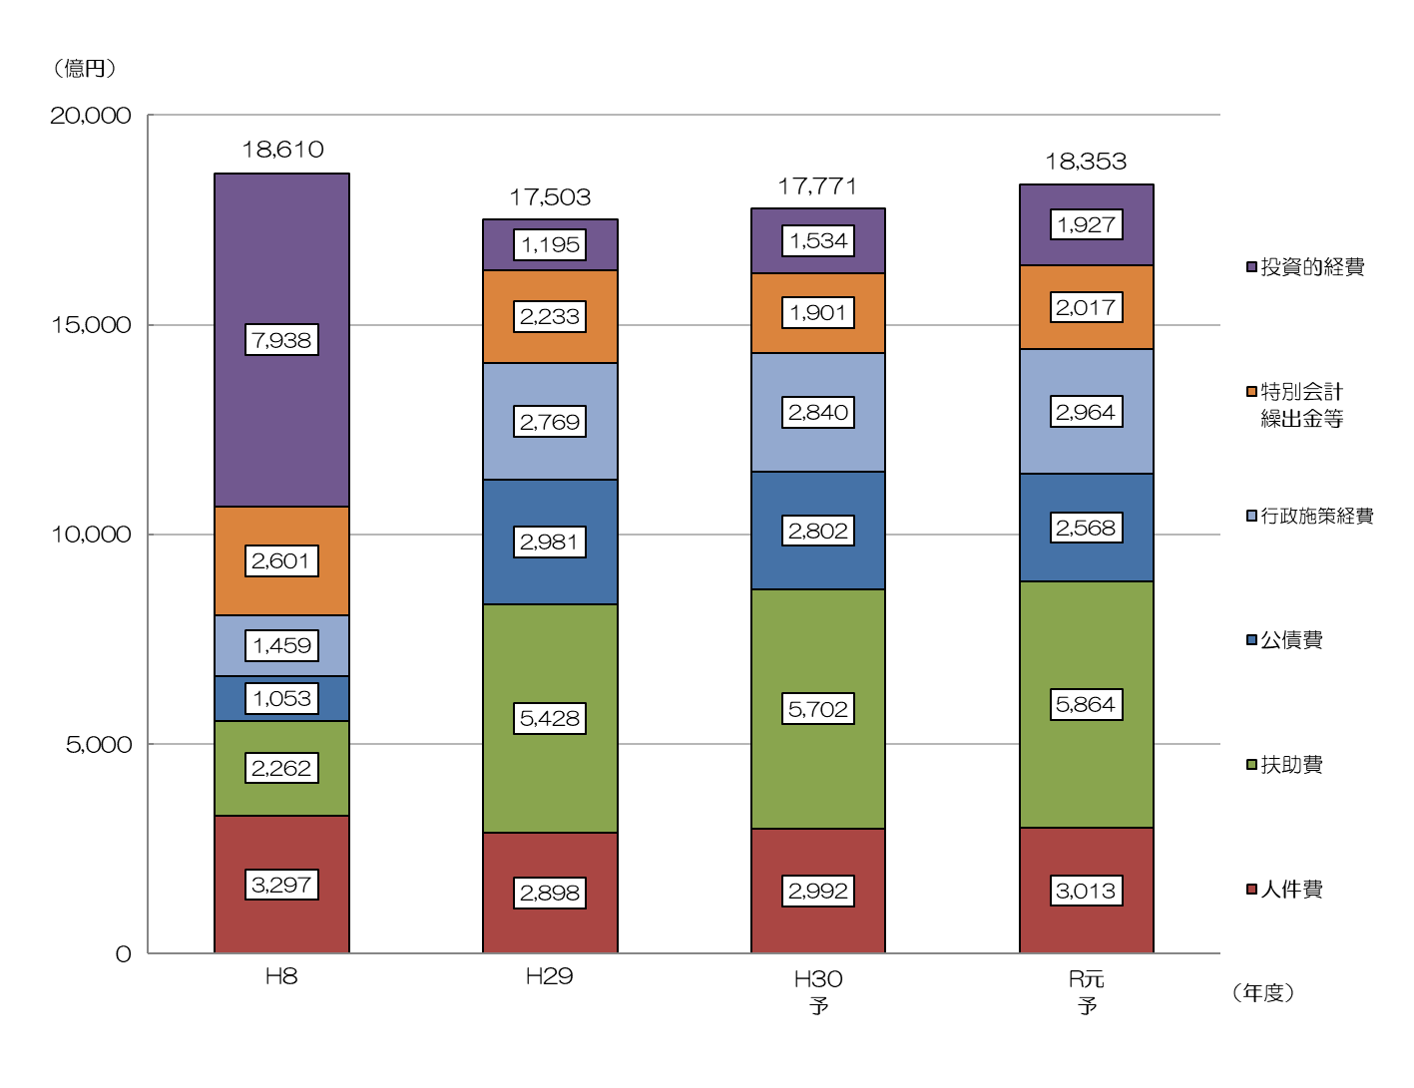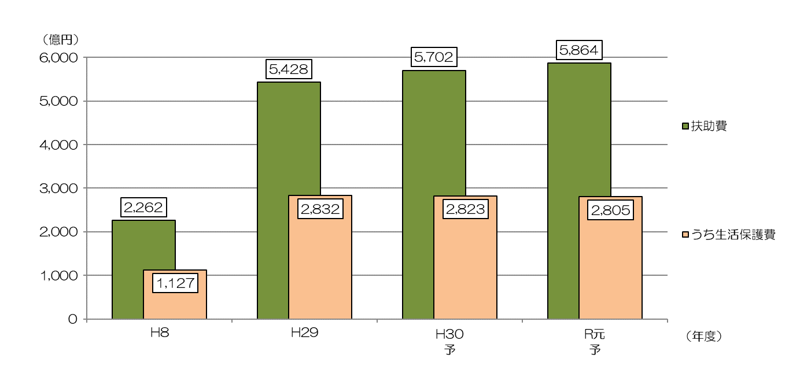

**◎生活保護などの扶助費の推移**

扶助費は、増加し続けています。

扶助費の５割を占める生活保護費

は、不正受給対策や就労支援などに

取り組み7年連続の減少となってい

るものの、高齢化の進展により非常

に大きな金額で推移しており、財政

全体を圧迫しています。

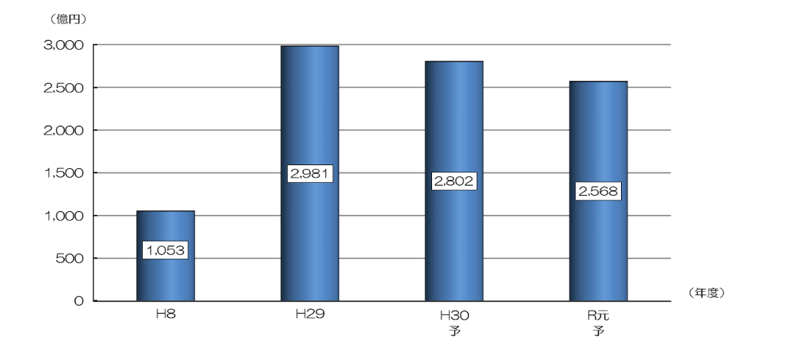

**◎公債費の推移**

学校や道路・公園などの整備のために

活用してきた借金の返済である公債費は

当面、非常に大きな金額で推移する見込

みです。

**Ⅲ　借金の状況**

**○市債残高の推移**

事業の選択と集中により、市債の発行額を極力抑制しており、**全会計ベースでは、平成16年度のピーク時から15年連続の減**となる見込みです。

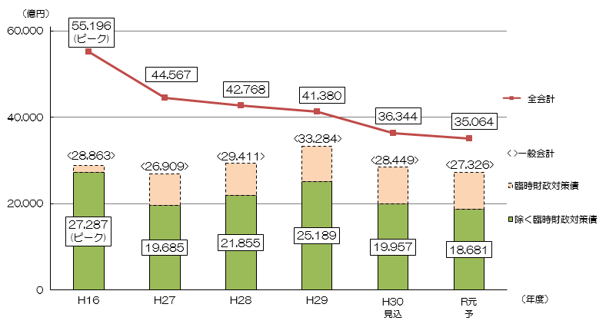

※土地先行取得事業会計及び市街地再開発事業会計の廃止に伴い、平成28年度に当該会計の市債残高が一般会計へ移行しています。　　　　　　※自動車運送事業会計及び高速鉄道事業会計の廃止に伴い、平成29年度に当該会計の市債残高が一般会計へ移行しています。

**◎公債償還基金の残高（借金返済のための積立の残高）**

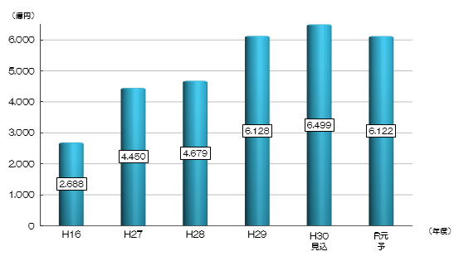将来の借金の返済に備え、ルールどおり

確実に積み立てており、償還財源が確保さ

れています。

※平成29年度に、交通事業の民営化に伴う企業債の繰上償還額等（満期一括分）を積み立てています。※平成30年度に、30年度収支改善分の活用による阿倍野再開発事業に係る公債費負担の平準化分を

積み立てています。

**◎なぜ、借金をするのか？**

【学校校舎の市債（借金）を返済する場合のイメージ】

学校、道路、公園などの大きな公共施設は整備に

多額の費用が必要であり、また、何十年にわたって

「次々世代」で負担

「次世代」で負担

「現世代」で負担

利用するものとなります。

　そのため、整備にかかる費用についても、**公共施**

**設を利用する現世代～将来世代の長期間にわたっ**

**て公平に負担を求めるため**市債（借金）を活用して

います。

（借金は概ね30年かけて返済するため、公平に

負担することになります。）

**◎借金しすぎていないのか？**

毎年、財政状況を示す指標を算定しています。この指標には「借金」に関するチェック項目もありますので、次ページで説明させていただきます。

**第５　大阪市の財政状況（健全化判断比率）**

法律に基づき、財政状況を示す「健全化判断比率」と呼ばれる４つの指標を算定しています。

平成29年度決算では４指標とも基準値を下回り**健全**でした。

全会計における

赤字の割合

連結実質

赤字比率

実質

赤字比率

早期健全化基準　400％以上

財政再生基準　－

**65.2％**

借金返済などの

財政負担の割合

将来負担すべき負債の財政負担の割合

**－（黒字のため比率なし）**

一般会計等における赤字の割合

早期健全化基準　11.25％以上

財政再生基準　20％以上

**－（黒字のため比率なし）**

早期健全化基準　16.25％以上

財政再生基準　30％以上

将来

負担比率

実質

公債費比率

**左の２指標は、借金に関するチェック項目**

**5.7%**

早期健全化基準　25％以上

財政再生基準　35％以上

平成29年度決算の健全化判断比率の結果は、**４指標ともに基準を下回っています**が、「今後の財政収支概算（粗い試算）[2019（平成31）年2月版]」では、依然として**楽観視はできない状況となっている**ことから、引き続き、行財政改革を推進していく必要があります。

**◎基準を超えてしまったら、どうなるのか？**

＜早期健全化基準（黄信号）＞

基準を超えると、「財政健全化計画」を策定し、自主的かつ計画的に財政の健全化を図ることとなります。

＜財政再生基準（赤信号）＞

基準を超えると、「財政再生計画」を策定することになり、国の管理の下、財政の健全化が厳しく求められ、大幅な行政サービスの見直しなど市民生活に大きな影響を与えることになります。

**◎他都市との比較**

将来負担比率（％）

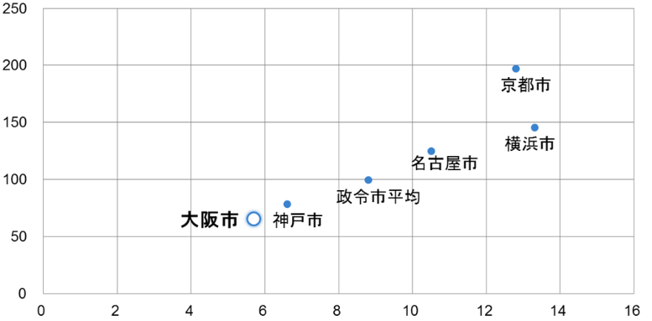右図は、健全化判断比率の指標のうち、借金に関する

チェック項目である「実質公債費比率」と「将来負担比

率」を他都市と見比べた図となっており、左下に行けば

行くほど、財政負担が軽い状態であることを表していま

す。

大阪市の財政負担の程度については、他の大規模な都

市と比べて健全な状態です。

実質公債費比率（％）

**用　語　説　明**

**◆健全化判断比率**

**４つの財政指標（実質赤字比率、連結実質赤字比率、実質公債費比率、将来負担比率）の総称**です。財政の早期健

全化や再生の必要性を判断するものさしであるとともに、他団体と比較することなどで、財政状況を客観的に表す

ことができます。

**◆財政再生基準**

**自主的な財政の健全化を図ることが困難な状況において、計画的に財政の健全化を図るべき基準**で、法律で定めら

れています。

　　健全化判断比率のいずれかが財政再生基準以上の団体は「財政再生団体」となり、議会の議決を経て、「財政再生

計画」を策定・公表しなければなりません。また、その実施状況を毎年度議会に報告し、公表することとなります。

　　なお、「財政再生計画」については、国と同意の協議を行うなど、国の関与による確実な再生をめざすことになり

ます。

**◆早期健全化基準**

**自主的かつ計画的に財政の健全化を図るべき基準**で、法律で定められています。

　　健全化判断比率のいずれかが早期健全化基準以上の団体は「財政健全化団体」となり、自主的な改善による財政健

全化のため、議会の議決を経て、「財政健全化計画」を策定・公表しなければなりません。

　　また、その実施状況を毎年度議会に報告し、公表することとなります。

**◆実質赤字比率**

**一般会計等を対象とした実質赤字額の標準財政規模に対する比率**です。

　　早期健全化基準は11.25％以上、財政再生基準は20％以上となっています。

**◆連結実質赤字比率**

**全会計を対象とした実質赤字額又は資金の不足額の標準財政規模に対する比率**です。

　　早期健全化基準は16.25％以上、財政再生基準は30％以上となっています。

**◆実質公債費比率**

**一般会計等が負担する実質的な公債費**（特別会計への繰出を含む）**の標準財政規模を基本とした額に対する比率**です。

　　早期健全化基準は25％以上、財政再生基準は35％以上となっています。

　　なお、18％以上となると、地方債の発行にあたり総務大臣の許可が必要となります。

**◆将来負担比率**

　　特別会計・３セク等も含めて**一般会計等が将来負担すべき実質的な負債総額の標準財政規模を基本とした額に対す**

**る比率**です。

　　早期健全化基準は400％以上となっています。

**◆標準財政規模**

**＝ 標準税収入額 ＋ 普通交付税額 ＋ 地方譲与税額等 ＋ 臨時財政対策債発行可能額**

　　標準的な状態で通常収入されるであろう経常的一般財源の規模を示す指標です。

　　規模が大きいからといって、一般財源に余裕があるというものではありません。

**第６　平成30年度下半期の財政運営の状況**

**決算の概要**

**Ⅰ　歳入歳出予算執行状況**

平成31年３月31日現在における一般会計及び政令等特別会計歳入歳出予算の執行状況は次のとおりです。

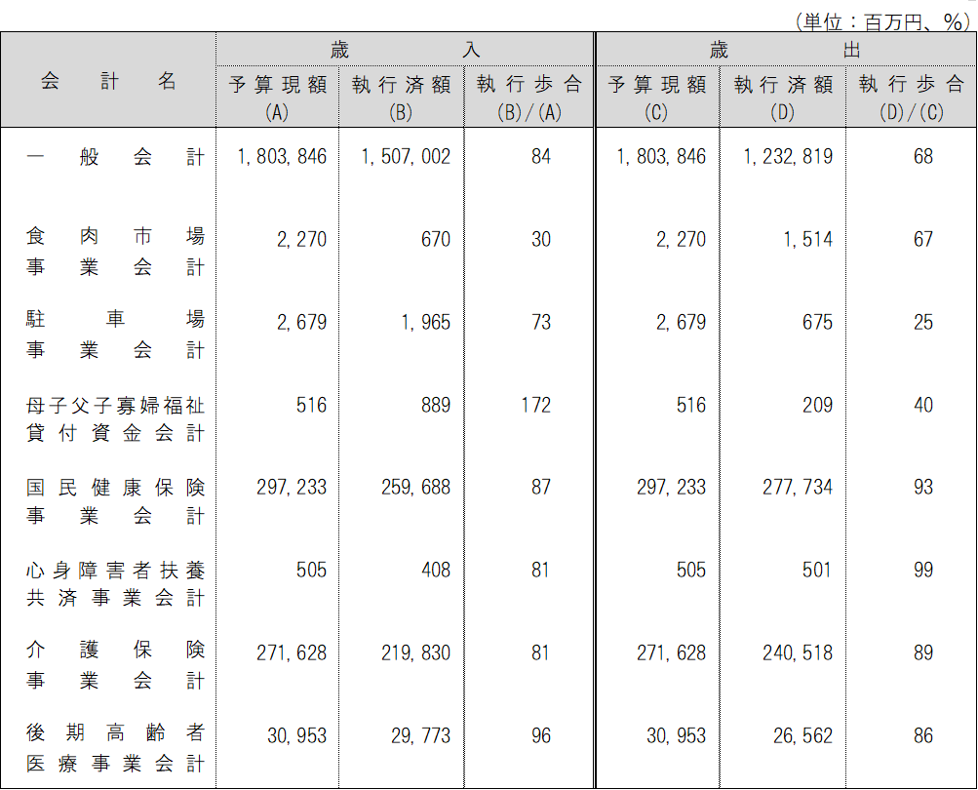

|  |  |  |
| --- | --- | --- |
| (注) | １．  ２． | 予算現額は前年度からの繰越額を含む。  「執行歩合」は、円単位の「予算現額」と「執行済額」を用いて算出。 |

**Ⅱ　財産の状況**

平成31年３月31日現在における本市の市有財産の現在高は次のとおりです。



※数値は速報値のため、決算と異なる場合があります。

|  |  |  |
| --- | --- | --- |
| (注) | １．  ２．  ３．  ４． | 公営企業会計及び準公営企業会計分を除く。  「構成比」については、円単位の金額を用いて算出。  金額については、平成27年４月１日から導入した新公会計制度における評価基準に基づいて算出。  有価証券の評価等は基準日を平成31年３月末時点とした数値を用いて算出。 |

**新公会計制度って何？**

　これまでの現金主義・単式簿記の会計ではストック情報やコスト情報などが欠如しており、そのデメリットを補完するため、発生主義・複式簿記・日々仕訳の３要素を持つ新たな公会計制度を導入しました。

（詳細はホームページをご覧ください　<http://www.city.osaka.lg.jp/kaikei/page/0000324052.html>）

**Ⅲ　市債の現在高**

平成31年３月31日現在における本市の会計別の市債の現在高及び市民１人当たりの市債の現在高は次のとおりです。



|  |  |  |
| --- | --- | --- |
| (注) | １．  ２．  ３． | 公営企業会計及び準公営企業会計分を除く。  「市民１人当たり現在高」は、円単位の会計別現在高と、夜間人口については平成31年４月１日現在の推計人口2,728,981人を、昼間人口については平成27年国勢調査3,543,449人を用いて算出。  昼間人口１人当たりの現在高については、本市の膨大な昼間流入人口や経済活動の集積などに対処するため、早くから市債を活用して都市基盤と生活環境の整備を進めてきた背景があることから、記載しています。 |

**Ⅳ　一時借入金の現在高**

平成31年３月31日現在における、一時的な資金不足を補うために借り入れる一時借入金の残高については、次のとおりです。



|  |  |
| --- | --- |
| (注) | 公営企業会計及び準公営企業会計分を除く。 |

**用　語　説　明**

**◆一時借入金**

　　当該年度において現金が不足した場合、その不足を一時的に補うために、その年度内に償還する条件で借り入れ

　る借入金のことです。

**Ⅴ　債務負担行為の状況**

平成31年３月31日現在における、平成30年度下半期の債務負担行為となるべき契約等の締結状況は次のとおりです。





|  |  |  |
| --- | --- | --- |
| (注) | １．  ２． | 公営企業会計及び準公営企業会計分を除く。  下記については、上半期の契約金額を下半期に変更したもの。  ・情報通信ネットワーク事業  ・橋梁改修工事  ・公園樹及び街路樹保全工事  　　・臨港緑地樹木保全工事  ・市営住宅建設工事  ・民間すまいりんぐ供給事業に伴う家賃対策補助  　　・新婚・子育て世帯向け分譲住宅購入融資に対する利子補給  　　・校舎建設工事 |

**用　語　説　明**

**◆債務負担行為**

予算は単一年度で完結するのが原則ですが、複数年度にまたがる事業の将来にわたる支払義務に対応するため、

あらかじめ後年度の債務を約束するため予算で内容を定めているものです。

**Ⅵ　市民の負担状況**

令和元年度当初予算における市民の負担状況は次のとおりです。



|  |  |
| --- | --- |
| (注) | 個人市民税１人当たり負担額は、千円単位の個人市民税の額と平成30年７月１日現在「市町村税課税状況等の調」の納税義務者数（税を負担いただいている方）1,267,000人を用いて算出。 |

**第７　準公営企業及び公営企業の平成30年度下半期の業務状況**

準公営企業及び公営企業の平成30年度下半期の業務状況について、「地方公営企業法第40条の２」並びに「大阪市準公営企業及び公営企業各事業の設置等に関する条例※」に基づき、次ページから記載しています。

|  |  |
| --- | --- |
| ※ | 次に掲げる条例の総称です。  ・大阪市中央卸売市場事業の設置等に関する条例  ・大阪市港営事業の設置等に関する条例  ・大阪市下水道事業の設置等に関する条例  ・大阪市水道事業及び工業用水道事業の設置等に関する条例 |

**○対象事業**

|  |  |  |
| --- | --- | --- |
|  | 事業名 | 事業概要 |
| 準公営企業 | 中央卸売市場事業 | 日常生活に必要な生鮮食料品等（野菜・果実・水産物など）の供給を行う事業です。 |
| 港営事業 | 港湾施設の提供や、大阪港水域の埋立を行う事業です。 |
| 下水道事業 | 下水道を整備し、生活排水などの処理、環境の浄化を行う事業です。 |
| 公営企業 | 水道事業 | 飲用水その他の浄水の供給を行う事業です。 |
| 工業用水道事業 | 工業用水の供給を行う事業です。 |

**用　語　説　明**

**◆準公営企業**

　　地方公共団体が経営する企業のうち、地方公営企業法の財務規定等一部が適用される企業のことです。

**◆公営企業**

　　地方公共団体が経営する企業のうち、地方公営企業法の全部が適用される企業のことです。

**◆損益計算書**

　　企業の収益の合計額から、営業費用等の経費を差引いて、最終的な利益・損失を表した財務諸表です。

**◆貸借対照表**

　　道路、建物、現金などの資産をどれくらい保有していて、その資産を保有するために、どのように財源を調達し

たかを表した財務諸表です。

**Ⅰ　中央卸売市場事業**

**１．概　　　況**

平成30年度下半期における経営収支は、収益が35億2,600万円、費用が35億8,100万円となり、差引5,500万円の損失となりました。

建設改良工事については、本場の製氷設備設置工事や、東部市場の加工食料品売場棟４階・５階床塗装工事等を実施しました。

**２．損益計算書の要旨**



**３．貸借対照表の要旨**



|  |  |  |
| --- | --- | --- |
| (注) | １．  ２． | 有形固定資産の減価償却累計額　　　94,274百万円  繰延収益の収益化累計額　　　　　　25,412百万円 |

**４．企業債及び一時借入金の現在高**

**（１）企業債の現在高**（平成31年３月31日現在）



**（２）一時借入金の現在高**（平成31年３月31日現在）　　　　　　　　　　**なし**

**５．業務の状況**

**（１）取扱数量及び取扱金額**



**（２）建設改良工事の概況**

建設改良工事の主なものは、次のとおりです。



|  |  |
| --- | --- |
| (注) | 金額は、消費税及び地方消費税を含む。 |
|  |  |

**Ⅱ　港営事業**

**１．概　　　況**

平成30年度下半期における経営収支は、収益が68億1,200万円、費用は85億2,200万円となり、差引17億1,100万円の損失となっておりますが、これは、会計処理の変更※に伴う過年度損益修正損等を特別損失で計上したことなどによるものです。なお、特別損益を除いた経常損益では、3億700万円の剰余となりました。

建設改良工事については、港湾施設提供事業では、保安対策設備更新工事等を実施しました。また、大阪港埋立事業では、夢洲地区の埋立等を実施しました。

※会計処理の変更について

・平成30年度包括外部監査における指摘を踏まえ、次の考え方で計上しています。

・港湾施設提供事業と大阪港埋立事業との間での内部取引による損益の相殺、同一事業から生じる収益及び費用の同一区分での計上　など

・当年度損益への影響がありますが、会計処理の変更によるもので、経営状況が変わったものではありません。

**２．損益計算書の要旨**



**３．貸借対照表の要旨**



(注)　１．　有形固定資産の減価償却累計額　　38,044百万円

２．　繰延収益の収益化累計額　　　　　 　773百万円

**４．企業債及び一時借入金の現在高**

**（１）企業債の現在高**（平成31年３月31日現在）



**（２）一時借入金の現在高**（平成31年３月31日現在）　　　　　　　　　　**なし**

**５．業務の状況**

**（１）港湾施設運営の状況**

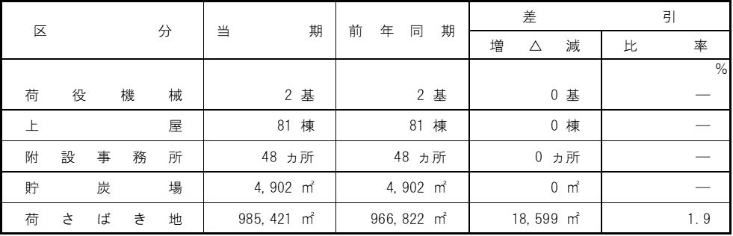

|  |  |
| --- | --- |
| (注) | 施設数及び面積は、各期末現在である。 |

**（２）建設改良工事の概況**

建設改良工事の主なものは、次のとおりです。

1. **港湾施設提供事業**

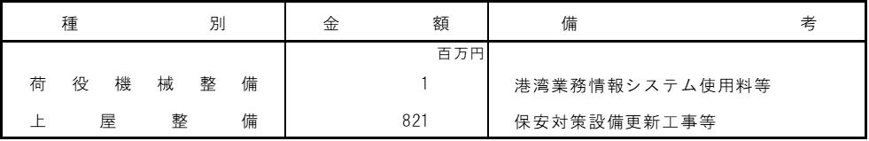

|  |  |
| --- | --- |
| (注) | 金額は、消費税及び地方消費税を含む。 |

1. **大阪港埋立事業**

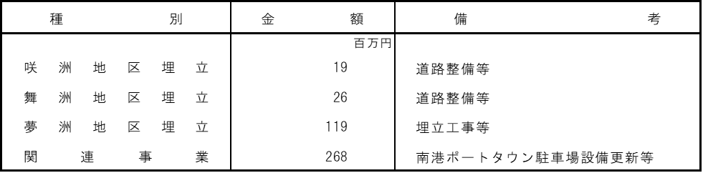

|  |  |
| --- | --- |
| （注） | 金額は、消費税及び地方消費税を含む。 |

**Ⅲ　下水道事業**

**１．概　　　況**

平成30年度下半期における経営収支は、収益が401億5,000万円、費用が371億2,800万円となり、差引30億2,100万円の剰余となりました。

建設改良工事については、引き続き、大隅～十八条下水道幹線をはじめとする幹線下水管渠などの抜本的な浸水対策を推進しました。

さらに、公共用水域の水質保全対策として、住之江下水処理場雨水滞水池をはじめとする合流式下水道改善対策や、都市環境対策として、下水処理場、抽水所の環境整備を進めました。

また、老朽化した施設の改築・更新を行いました。

**２．損益計算書の要旨**



**３．貸借対照表の要旨**

|  |  |  |
| --- | --- | --- |
| (注) | １．  ２． | 有形固定資産の減価償却累計額　　996,395百万円  繰延収益の収益化累計額　　　　　367,650百万円 |

**４．企業債及び一時借入金の現在高**

**（１）企業債の現在高**（平成31年３月31日現在）



**（２）一時借入金の現在高**（平成31年３月31日現在）　　　　　　　　　　**なし**

**５．業務の状況**

**（１）下水排水及び処理状況**



|  |  |
| --- | --- |
| (注) | 管渠延長、施設数及び面積は、各期末現在である。 |

**（２）建設改良工事の概況**

建設改良工事の主なものは、次のとおりです。



|  |  |
| --- | --- |
| (注) | 金額は、消費税及び地方消費税を含む。 |

**Ⅳ　水道事業**

**１．概　　　況**

平成30年度下半期における経営収支は、収益が322億9,900万円、費用が276億9,100万円となり、差引46億700万円の剰余となりました。

建設改良工事については、安定給水確保のため信頼性の高い浄水施設の整備、配水管網の拡充整備等を実施しました。

なお、期末の給水世帯数は、161万6,837世帯となり前年同期に比べ1.3％の増加となっています。

**２．損益計算書の要旨**



**３．貸借対照表の要旨**



|  |  |  |
| --- | --- | --- |
| (注) | １．  ２． | 有形固定資産等の減価償却累計額　　　412,213百万円  繰延収益の収益化累計額　　　　　　　 30,311百万円 |

**４．企業債及び一時借入金の現在高**

**（１）企業債の現在高**（平成31年３月31日現在）



**（２）一時借入金の現在高**（平成31年３月31日現在）　　　　　　　　　　**なし**

**５．業務の状況**

**（１）給水の状況**



|  |  |  |
| --- | --- | --- |
| (注) | １．  ２．  ３． | 給水世帯数は、各期末現在である。  当期の給水量には市外給水（豊中市、吹田市、大東市、東大阪市、松原市及び八尾市）分を含む。  前年同期の給水量には市外給水（豊中市、吹田市、大東市、東大阪市及び松原市）分を含む。 |

**（２）建設改良工事の概況**

建設改良工事の主なものは、次のとおりです。



|  |  |
| --- | --- |
| (注) | 金額は、消費税及び地方消費税を含む。 |

**Ⅴ　工業用水道事業**

**１．概　　　況**

平成30年度下半期における経営収支は、収益が7億7,100万円、費用が6億5,300万円となり、差引1億1,700万円の剰余となりました。

建設改良工事については、浄水施設の整備、配水幹線改良等を実施しました。

**２．損益計算書の要旨**



**３．貸借対照表の要旨**



|  |  |  |
| --- | --- | --- |
| (注) | １．  ２． | 有形固定資産の減価償却累計額　　　19,245百万円  繰延収益の収益化累計額　　　　　　 6,272百万円 |

**４．企業債及び一時借入金の現在高**

**（１）企業債の現在高**（平成31年３月31日現在）



**（２）一時借入金の現在高**（平成31年３月31日現在）　　　　　　　　　　**なし**

**５．業務の状況**

**（１）給水の状況**



|  |  |
| --- | --- |
| (注) | 給水社数及び給水工場数は、各期末現在である。 |

**（２）建設改良工事の概況**

建設改良工事の主なものは、次のとおりです。



|  |  |
| --- | --- |
| (注) | 金額は、消費税及び地方消費税を含む。 |

**第８　ホームページのご案内**

大阪市財政局では、本書のほか、予算や決算などの財政情報をホームページに多数掲載しています。

本書には掲載されていない情報もありますので、ぜひご覧ください。

<http://www.city.osaka.lg.jp/shisei/category/3060-3-0-0-0-0-0-0-0-0.html>

**【財政・会計・公金支出】**

**市の財政状況**

<http://www.city.osaka.lg.jp/shisei/category/3060-3-1-0-0-0-0-0-0-0.html>

■大阪市予算の概要と財政の現状

<http://www.city.osaka.lg.jp/shisei/category/3060-3-1-1-0-0-0-0-0-0.html>

■財政のあらまし　　　　　　<http://www.city.osaka.lg.jp/shisei/category/3060-3-1-2-0-0-0-0-0-0.html>

<http://www.city.osaka.lg.jp/shisei/category/3060-3-3-0-0-0-0-0-0-0.html>

■決算（一般会計・特別会計）　　　　<http://www.city.osaka.lg.jp/shisei/category/3060-3-3-1-0-0-0-0-0-0.html>

■決算（普通会計）　　　　　　　　　<http://www.city.osaka.lg.jp/shisei/category/3060-3-3-2-0-0-0-0-0-0.html>

■決算カード　　　　　　　　　　　<http://www.city.osaka.lg.jp/shisei/category/3060-3-3-4-0-0-0-0-0-0.html>

■健全化判断比率・資金不足比率　　<http://www.city.osaka.lg.jp/shisei/category/3060-3-3-5-0-0-0-0-0-0.html>

■予算（令和元年度予算）　　　　[http://www.city.osaka.lg.jp/shisei/category/3060-3-2-８-0-0-0-0-0-0.html](https://www.city.osaka.lg.jp/shisei/category/3060-3-2-8-0-0-0-0-0-0.html)

■予算（平成３０年度予算）　　　　[http://www.city.osaka.lg.jp/shisei/category/3060-3-2-７-0-0-0-0-0-0.html](https://www.city.osaka.lg.jp/shisei/category/3060-3-2-7-0-0-0-0-0-0.html)

■予算（過去の予算）　　　　　　　<http://www.city.osaka.lg.jp/shisei/category/3060-3-2-4-0-0-0-0-0-0.html>

■予算（各局の予算）　　　　　　　<http://www.city.osaka.lg.jp/shisei/category/3060-3-2-5-0-0-0-0-0-0.html>

■財政収支の今後の見通し　　　　　[http://www.city.osaka.lg.jp/shisei/category/3060-3-2-6-0-0-0-0-0-0.html](http://www.city.osaka.lg.jp/shisei/category/3060-3-2-6-0-0-0-0-0-0.html%20)

**決　　算**

<http://www.city.osaka.lg.jp/shisei/category/3060-3-2-0-0-0-0-0-0-0.html>

**予算・予算編成過程**

**大阪市**

**財政のあらまし（令和元年6月）**